Švietimo įstaigų vadovų rezervas

Nuo 2019-01-01 pradeda Pedagogų registre funkcionuoti pedagogų rezervas. Šio funkcionalumo tikslas – kaupti duomenis apie patyrusius švietimo įstaigų vadovus. Registro duomenų teikėjai – asmenys, pageidaujantys būti įregistruoti į vadovų rezervą.
Rezervą tvarko Švietimo mokslo ministerijos įgaliotas Stebėsenos vertinimo departamento vertinimo skyriaus atstovai. Duomenų tvarkytojai įregistruoja asmenį į rezervą vadovaudamiesi Švietimo įstaigų vadovų rezervo reglamentu. Po įregistravimo kandidatui automatiškai suteikiamas identifikavimo kodas
Rezervų tvarkytojo funkcijų aprašymas
Jei pedagogas buvo įregistruotas nors kartą pedagogų registre, pateikus per registracija jo asmens kodą, bendri duomenys bus paimami iš registro archyvo, ir papildomai nereikės vesti dalies informacijos tokios kaip asmens duomenys, išsilavinimas, mokslo laipsnis, darbovietės ikimokyklinio, bendro ugdymo, profesinio mokymo, neformalaus vaikų švietimo ir aukštojo mokslo institucijose
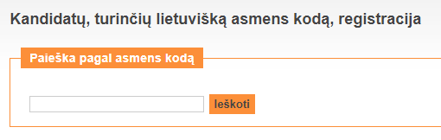
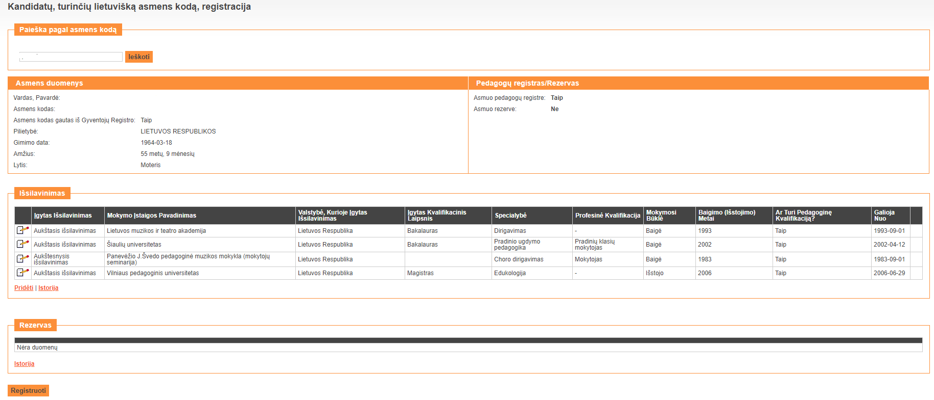
Paspaudus funkcija REGISTRUOTI, atsidaro , langas “Rezervas“ kurio laukus reikia užpildyti pasirenkant grupę, ir nuo kada įregistruoti datą( data nuo kurios pretenduoja būtį įregistruotas į rezervus). Registravimas įvyksta išsaugojus įvestus duomenis.
Rezervų grupės iš klasifikatoriaus parenkamos pagal švietimo įstaigų vadovo rezervo reglamentą. Grupės – šios:
1 grupė – švietimo ir mokslo ministro nustatyta tvarka įsivertinę vadovavimo švietimo įstaigai kompetencijas, tačiau dar nedirbę švietimo įstaigos vadovais;;
2 grupė – sudaro asmenys, baigę švietimo įstaigos vadovo kadenciją, turintys vadovavimo švietimo įstaigai kompetencijų įvertinimą, bet ne ilgiau kaip 5 metus nedirbantys švietimo įstaigos vadovais;
3 grupė – sudaro asmenys, dar neįsivertinę vadovavimo švietimo įstaigai kompetencijų, tačiau tikslingai to siekiantys, turintys gebėjimų vadovauti suaugusių asmenų grupėms ir turintys švietimo įstaigos savininko teises ir pareigas įgyvendinančios institucijos (dalyvių susirinkimo) ar jų įgaliotos institucijos arba asmens, einančio švietimo įstaigos vadovo pareigas, rekomendaciją;
4 grupė - sudaro asmenys, einantys švietimo įstaigos vadovo pareigas, turintys sėkmingo vadovavimo švietimo įstaigai patirties ir pasirengę konsultuoti kitus švietimo įstaigų vadovus
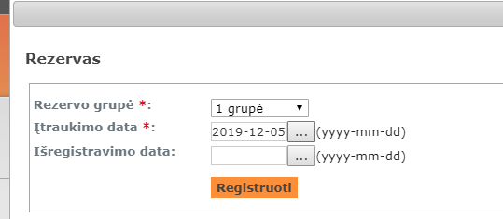
Išsaugojus, informacija, atsiranda papildomi langai, kuriuos reikia užpildyti. Laukas „darbovietės iš pedagogų registro“, užpildomas automatiškai, jei pretendentas įregistruotas kaip pedagoginis darbuotojas arba tyrėjas.
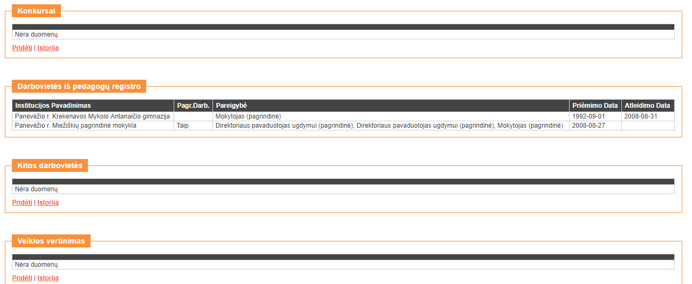
Skiltis „Konkursas“ – čia pasirenkama savivaldybė ir institucijos tipas, kurioje pretendentas norėtų dirbti „Galioja nuo“ nurodoma data, nuo kurios pretenduoja dalyvauti konkursuose.
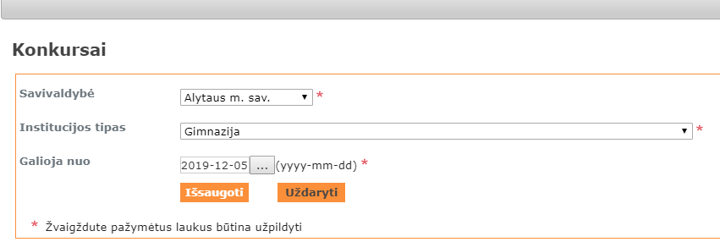
Skiltis „ Kitos darbovietės“ – čia pildoma, jei asmuo dar papildomai dirba ( - o) ne ikimokyklinio, bendro ugdymo, profesinio mokymo, neformalaus vaikų švietimo ir aukštojo mokslo institucijose, t.y. nėra įregistruotas Pedagogų registre.
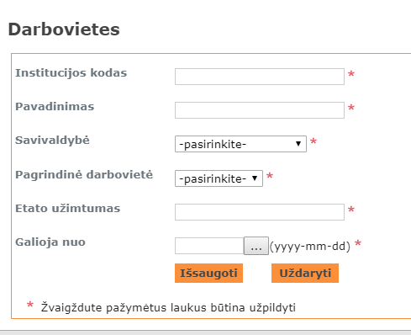
Skiltis „ Veiklos įvertinimas“ – registruojamas vadovo įvertinimas ir data.
Lygiai gali būti tokie;
- Labai gerai,
- Gerai;
- Patenkinamai;
- Nepatenkinamai;
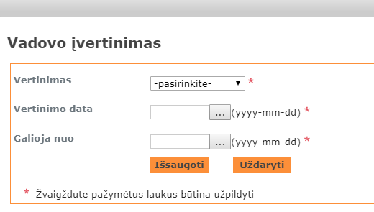
Taip bus įregistruotas pedagogų registre buvęs kažkada įregistruotas pedagogas.

Jei pedagogas nebuvo nei kartą registruotas pedagogų registre visus laukus reikės suvesti , t.y. išsilavinimą, darbovietę. Iš skyrus asmens duomenų, kurie gaunami iš Gyventojų registro. Visą kitą lieką tas pats, kaip įregistruotam asmeniui.

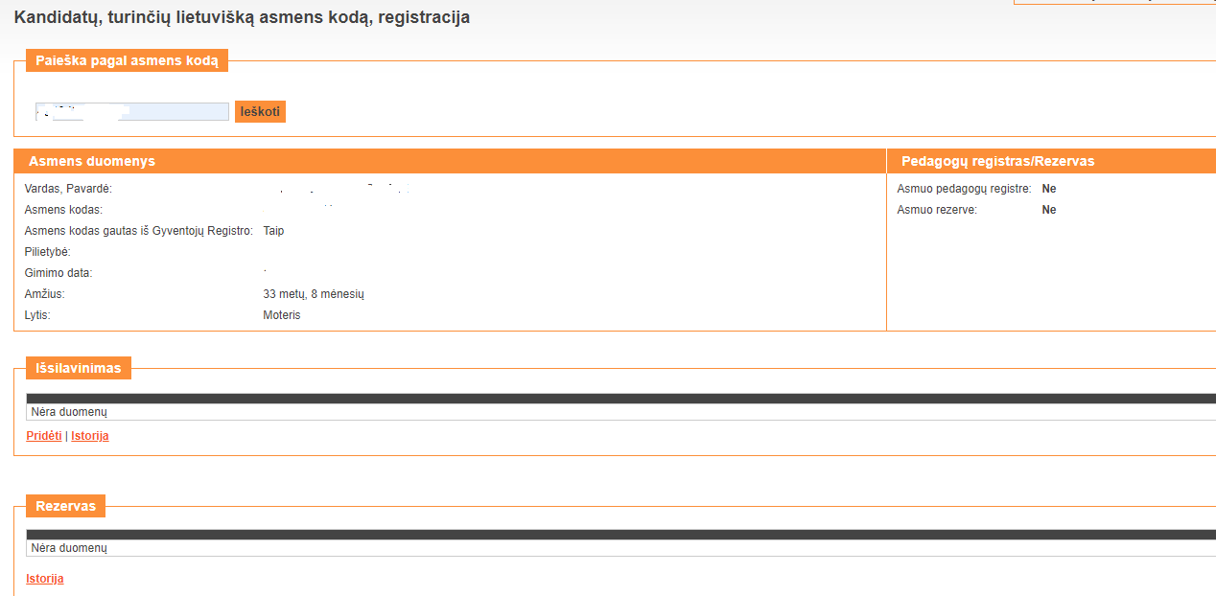
Tokiu atveju papildomai reikia užpildyti skiltį „Išsilavinimas“
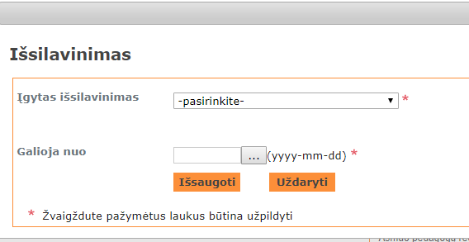
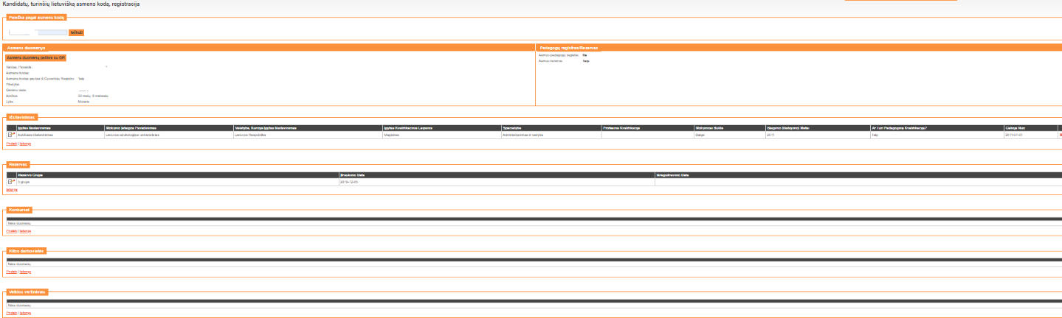

Jei asmuo nebenori , ar dėl kitų priežasčių nebegali būti rezervų sąraše, kreipiasi į rezervo tvarkytoja, jis pagal švietimo įstaigų vadovų rezervo reglamentą išregistruoja pretendentą iš sistemos įrašant išregistravimo datą. Jo duomenis istorijoje saugomi 50 metų , o paskui naikinami
Taip pat duomenų tvarkytojas mato, paspaudęs įrašą „Kandidato duomenys“ kokia situacija yra pagal skirsnius: 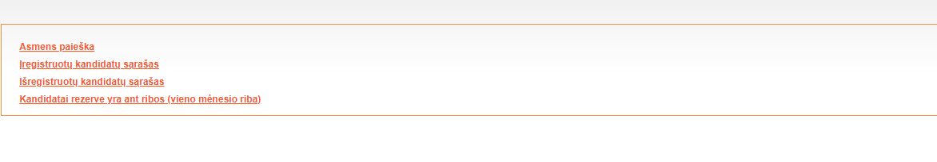
- „Asmens paieška“ - Gali susirasti asmenį, pagal vardą, pavardę, asmens kodą, gimimo datą
- “Įregistruotų kandidatų sąrašas“ – visi asmenys, kurie pateikė norą būti įregistruotais į vadovų rezervą.
- „Išregistruotų kandidatų sąrašas“ – visi asmenys, kurie pateikė norą būti išregistruotais iš vadovų rezervo.
- „Kandidatai rezerve yra ant ribos (vieno mėnesio riba) – priminimas apie kandidato įregistravimo rezerve laikotarpio užbaigimą.

Skiltis „dinaminiai sąrašai“ – skirta formuoti pagal kriterijus kandidatų sąrašus.
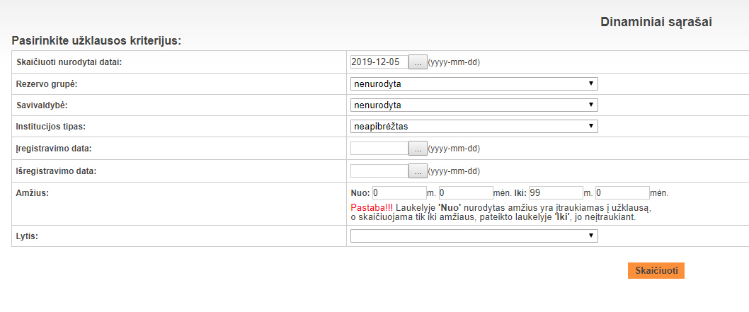
Skiltis „Pranešimai“ - Skirta gauti aktualią informaciją ir rašyti prašymus/pranešimus/klausimus Pedagogų registro administratoriui.
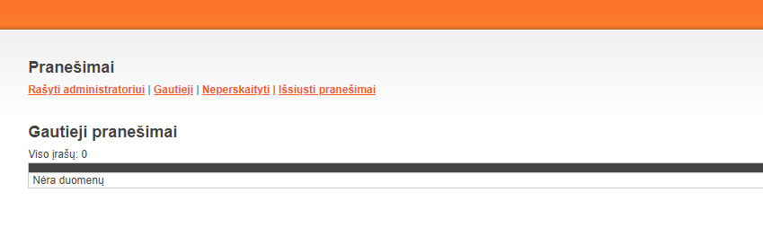
Taip pat yra galimybė skiltyje “keisti slaptažodį“ – pasikeisti slaptažodį.
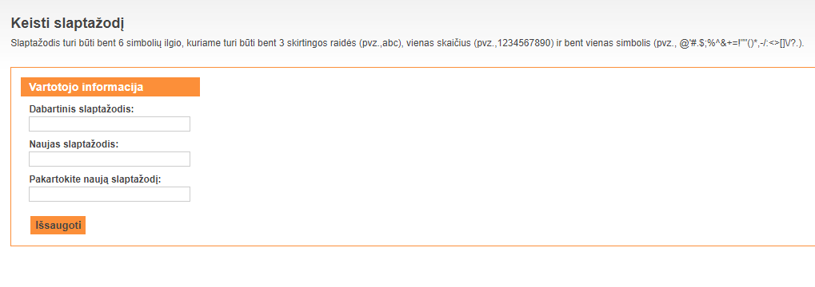
Savivaldybės tvarkytojo funkcijų aprašymas
Skiltyje „Kandidato duomenys“ savivaldybės administratorius mato šiuos rodiklius:
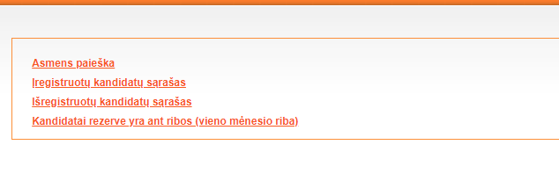
- - ,„Asmens paieška“ - Gali susirasti asmenį, pagal vardą, pavardę, asmens kodą, gimimo datą

- - “Įregistruotų kandidatų sąrašas“ – visi asmenys, kurie pateikė norą administruojamoje savivaldybėje būti įregistruotais į vadovų rezervą ( pvz. jei asmuo pateikė norą dirbti Alytaus m. savivaldybės švietimo įstaigose tai tik Alytaus m. savivaldybė, šį asmenį matys, kitos savivaldybės nematys).
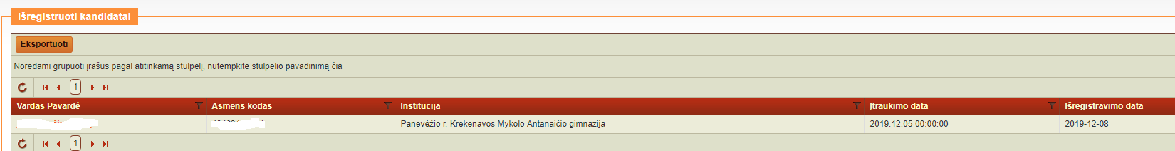
- - „Išregistruotų kandidatų sąrašas“ – visi asmenys, kurie pateikė norą būti išregistruotais iš vadovų rezervo nurodytoje savivaldybėje.
- - „Kandidatai rezerve yra ant ribos (vieno mėnesio riba) – priminimas apie kandidato įregistravimo rezerve laikotarpio užbaigimą.

